MORAVSKOSLEZSKÝ KRAJ
dle ust. § 18 odst. 1 zákona č. 129/2000 Sb., o krajích (krajské zřízení), ve znění pozdějších předpisů, oznamuje záměr prodat nemovitost ve vlastnictví Moravskoslezského kraje, a to:
část pozemku parc. č. 561/4, ostatní plocha, oddělenou dle geometrického plánu č. 358-40/2011, ze dne 27. 9. 2011 a nově označenou jako pozemek parc. č. 561/7, ostatní plocha, o výměře 347 m²,
se všemi součástmi a příslušenstvím této nemovitosti,
v k. ú. Kaňovice, obec Kaňovice,
v hospodaření organizace Správa silnic Moravskoslezského kraje, příspěvková organizace, Úprkova 1, 702 23 Ostrava, IČ 00095711
O záměru prodat nemovitost rozhodla rada kraje usnesením č. 102/6555 ze dne
24. 1. 2012.
V Ostravě dne 25. 1. 2012
Zveřejňuje: Krajský úřad Moravskoslezského kraje - odbor investiční a majetkový
Ing. Milan Novotný
vedoucí odboru investičního a majetkového
Bližší informace: Bc. Radmila Neničková, tel.: 595 622 991
radmila.nenickova@kr-moravskoslezsky.cz
Zákres ve snímku katastrální mapy v k. ú. Kaňovice

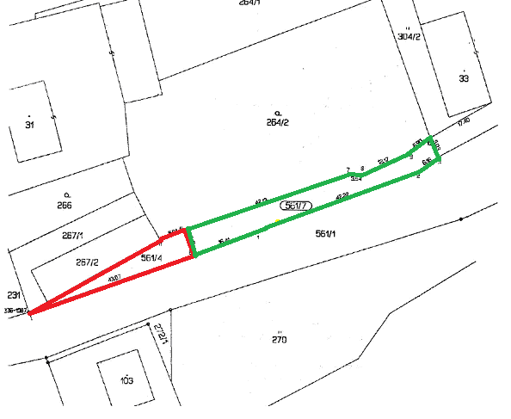
parc. č. 561/7

